ACCUEIL DE JOUR « MEMOIRE PLUS »
L’APERITIF DU « 127 » RUE FALGUIERE

Mardi 16 juin 2026 à 17h00
127, rue Falguière 75015 Paris
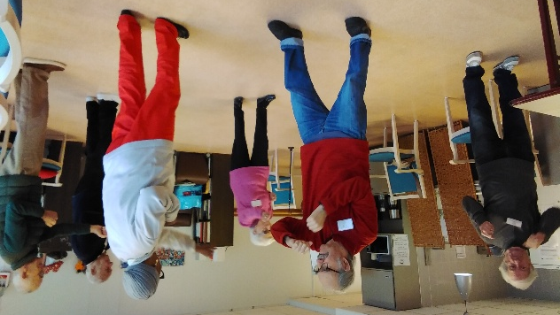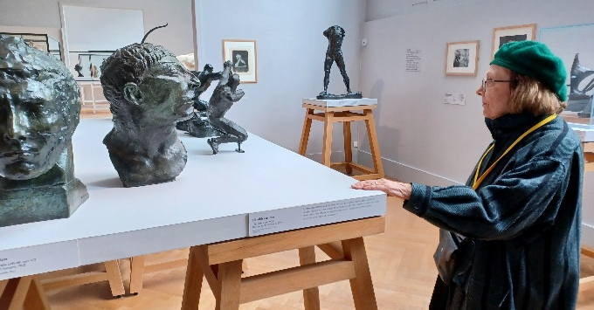
Nous vous convions à un apéritif maison pour partager ensemble nos réflexions, idées, questionnements et projets futurs, autour d’un verre et de quelques gourmandises.

Merci de bien vouloir remplir le coupon réponse ci-dessous en nous indiquant les thèmes que vous souhaiteriez aborder avec nous lors de la réunion.

Nous comptons sur votre présence pour ce moment de convivialité.

Madame MARTIN, La Directrice

Coupon réponse à nous retourner AVANT LE 13 JUIN ou répondre par email : memoireplus@isatis.asso.fr

……………………………………………………………………………………………….………………………………………………
Merci de préciser les thèmes que vous souhaiteriez voir aborder au cours de nos échanges

_________________________________________________________________________________________________________________________________________________________________________________________________

_________________________________________________________________________________________________________________________________________________________________________________________________

Nom/Prénom :

◆ Sera présent le mardi 16 juin 2026
et accompagné(e) de ……………………….. (Indiquez le nombre de personne)

◆ Ne sera pas présent le mardi 16 juin 2026

